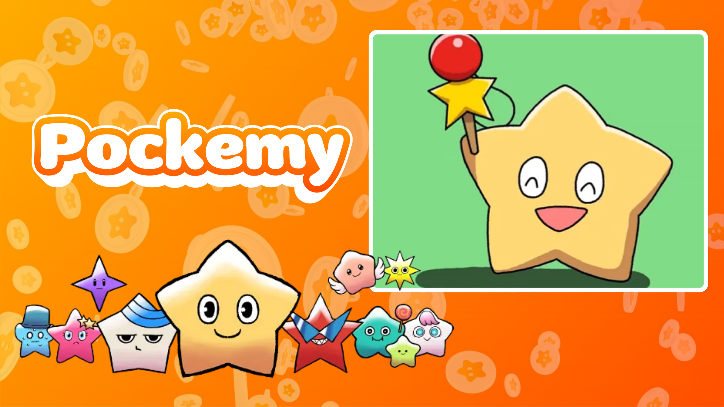

**Pockemy動畫 #6 發佈！🎉**

**Pockemy剛剛發佈了他們的新動畫《Pockemy動畫 #6》！**

**在這部作品中，Pockemy與日本傳統玩具“劍玉”合作，展示了充滿節奏感和吸引力的動畫風格。**

**該視頻已在X（前Twitter）和TikTok上發佈，已經引起了眾多粉絲的關注。**

Smapocke應用中的特別任務

為了慶祝《Pockemy動畫 #6》的發佈，Smapocke應用中現正舉辦特別任務活動！

🔗 任務鏈接：<https://www.smapocke.app/list/open_event>  
⏰ 截止日期：2024年10月2日

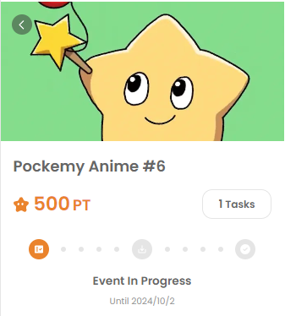

什麼是Pockemy？

Pockemy是一個充滿活力和好奇心的星形角色。它總是積極向上，即使在失敗中也能微笑面對。Pockemy那笨拙卻可愛的舉止讓人不禁聯想到小學生，觀看者很容易對它產生共鳴！

Pockemy所在的世界由11個獨特的角色組成，每個角色都有自己的個性，共同編織出一個豐富多彩的故事。想了解更多角色的詳細信息，請訪問以下鏈接：

<https://smapocke.com/pockemy-jp>

不要錯過Pockemy的最新信息！

Pockemy定期更新漫畫和動畫。在其官方X和TikTok賬戶上發佈最新消息，請務必關注，享受Pockemy的精彩世界！

📢 最新信息：  
- Pockemy X賬戶：<https://x.com/pockemys>  
- Pockemy TikTok賬戶：<https://www.tiktok.com/@pockemys?_t=8pQNA7IQt7I&_r=1>  
- Smapocke官方網站：<https://smapocke.com/>